Адаптационное занятие
во второй младшей группе
«Зайка»

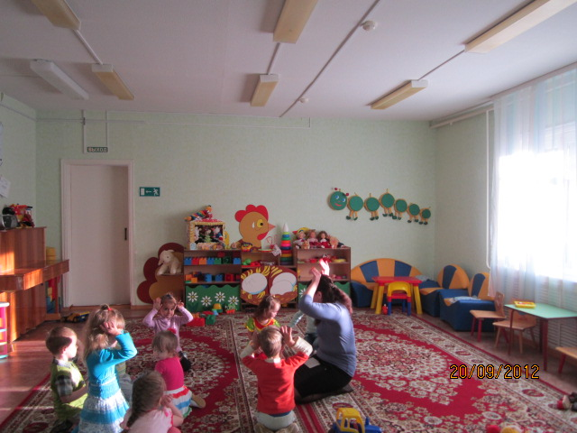

Октябрь 2012 г.
Задачи:
- создание положительного эмоционального настроя в группе;
- развитие умения подражать движениям взрослого;
- развитие координации движений, общей и мелкой моторики;
- развитие умения подчиняться правилам игры, отработка быстроты реакции;
- снижение излишней двигательной активности, импульсивности;
- развитие тактильного восприятия, внимания, речи и воображения.
Материалы: мягкие игрушки – заяц и лиса; магнитофон, кассета с аудиозаписью веселой плясовой музыки; матерчатый мешочек с набором пластиковых овощей.
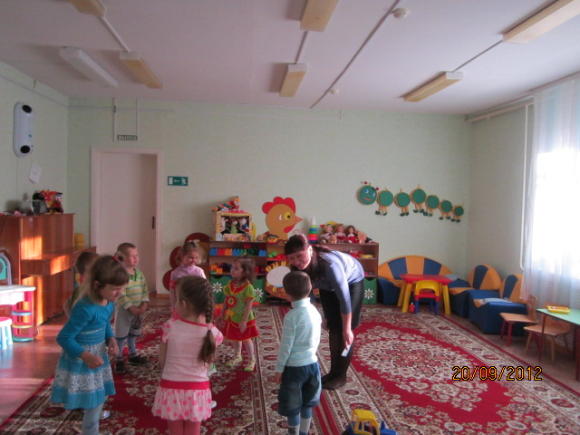
Ход занятия.
Приветствие.
Психолог. Какое сейчас время года? Правильно, зима. А чем вы занимаетесь зимой на улице? Катаетесь на санках, лепите снеговиков. А зайчиков вы умеете лепить? Я вас научу. Давайте соберем побольше снега – и начнем лепить.
Все изображают, будто сгребают снег ладошками, психолог рассказывает стихотворение и показывает движения, дети повторяют за ним.
Мы слепили снежный ком, (Дети имитируют лепку.)
Ушки сделали потом (Изображают уши, прикладывая кисти рук к голове.)
И как раз вместо глаз (Подносят к глазам указательный
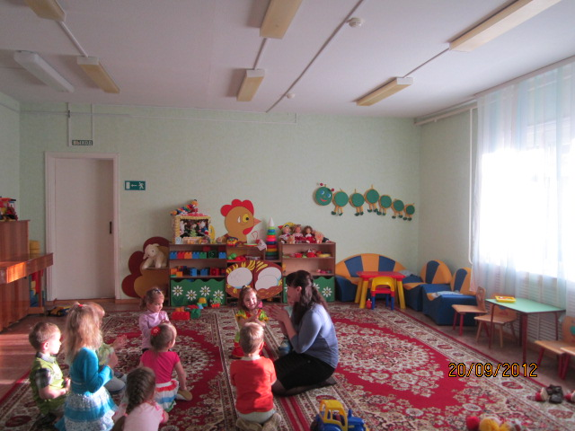
Угольки нашлись у нас. и большой пальцы, соединенные в кольцо.)
Зайка вышел как живой:
(Ритмично хлопают в ладоши.)
Он с хвостом и головой. (Приседают, качают головой.)
За усы не тяни: (показывают усы, грозя
Из соломинок они, указательным пальцем.)
Длинные, блестящие, (Ритмично хлопают в ладоши.)
Словно настоящие.
Психолог показывает детям игрушечного зайца.
Психолог. А теперь давайте хлопнем три раза в ладоши и скажем: «Раз, два, три, зайчик, оживи!»
Дети выполняют задание.
Психолог. Смотрите, ребята, зайчик ожил и хочет с вами поиграть.
Психолог рассказывает потешку и показывает движения. Дети повторяют за ним.
Зайка серенький сидит (Дети садятся на корточки,
И ушами шевелит. прикладывают кисти рук
Вот так, вот так к голове, сгибают их и
Он ушами шевелит. разгибают.)
Зайке холодно сидеть, (Встают, ритмично хлопают в ладоши.)
Надо лапочки погреть:
Хлоп-хлоп, хлоп-хлоп, -
Надо лапочки погреть.
Зайке холодно стоять,
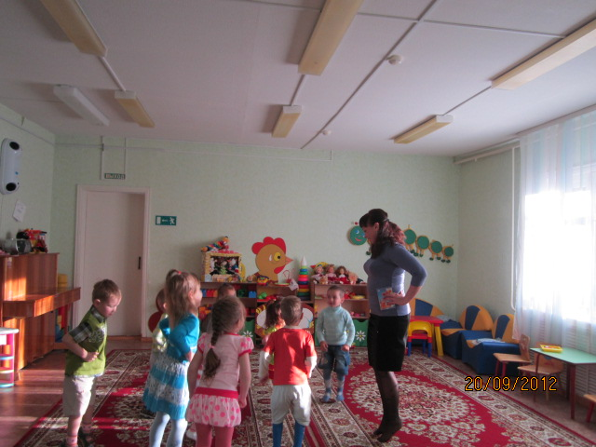
Надо зайке поскакать: (Прыгают на месте.)
Прыг-скок, прыг-скок, -
Надо зайке поскакать.
Психолог показывает игрушечную лису.
Психолог. Зайчикам нужно быть осторожными, ведь где-то притаилась лиса. Пока звучит музыка, вы прыгайте, веселитесь, но как только музыка остановится и вы услышите слова: «Лиса идет», сразу приседайте и сидите тихо. Кто пошевелится, того лисичка увидит.
Психолог включает и выключает магнитофон с аудиозаписью веселой плясовой музыки несколько раз, по окончании игры хвалит детей.
Психолог. Замечательно, ребята! Вы были очень внимательными и осторожными зайчиками.
Психолог показывает детям матерчатый мешочек, в котором лежат пластиковые овощи.
Психолог. Зайчик принес с собой мешок овощей. Давайте посмотрим, какие здесь овощи.
Психолог достает овощи из мешочка и показывает детям.
Психолог. А какой овощ зайчик любит больше всего? Верно, морковку! Подержите морковку в руках, потрогайте ее пальчиками. Какая она? Правильно, продолговатая, один конец острый. Теперь я все сложу обратно, а вы, не заглядывая в мешок, потрогаете все овощи и найдете морковку.
Дети поочередно опускают руку в мешочек и на ощупь находят морковку.
Психолог. Спасибо, ребята, помогли зайчику отыскать морковку!
Дети и взрослые вспоминают, какие игры и упражнения проводились на занятии, и обсуждают, что им больше всего понравилось.
Психолог. Зайчику надо возвращаться в лес, давайте скажем ему: «До свидания, зайчик, приходи к нам еще!

